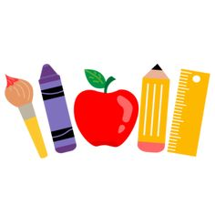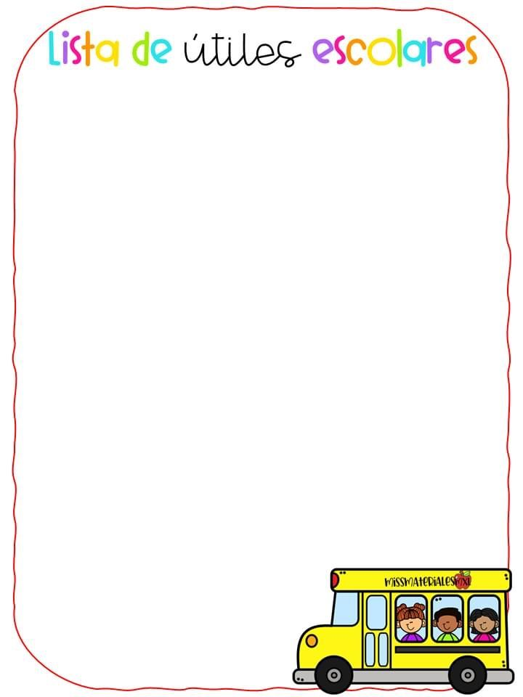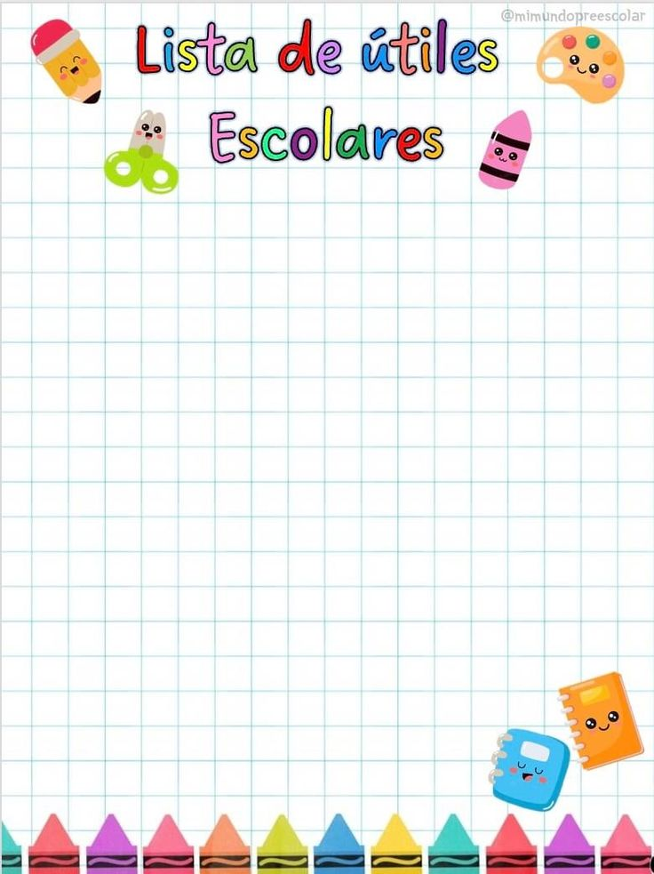

**K°B 2025**

**TODO EL MATERIAL SERÁ RECEPCIONADO ANTES DE LA FECHA DEL INGRESO A CLASES. DESDE EL MARTES 25 DE FEBREO AL MARTES 04 DE MARZO. DURANTE LA PRIMERA SEMANA DE CLASES NO SE RECIBIRÁN MATERIALES.**



**LOS LIBROS DE EDITORIAL SOPENA TIENEN VENTA EN: (SUGERENCIAS)**

* **FALABELLA.COM**
* **PARIS.CL**
* **BIBLIOTECA ANTÁRTICA**

|  |  |
| --- | --- |
| **TEXTO EDITORIAL SOPENA LENGUAJE** | **TEXTO EDITORIAL SOPENA MATEMÁTICAS** |
|  |  |

**MATERIALES DE USO PERSONAL**

- 1 CUADERNO DE DIBUJO (100 HOJAS) TIPO COLLEGE

- 1 CUADERNO CUADRICULADO 100 HOJAS TIPO COLLEGE

- 1 CUADERNO CUADRICULADO 100 HOJAS TIPO COLLEGE (FORRADO CON PAPEL DE REGALO)

- FORROS DE CUADERNO TAMAÑO COLLEGE COLORES: VERDE CLARO, CELESTE Y TRANSPARENTE.

- 1 CUADERNO CUADRICULADO TIPO COLLEGE FORRADO COLOR MORADO 60 U 80 HOJAS SIN ESPIRAL.

- 1 CARPETA CON ARCHIVADOR VERDE CLARO

- 1 ESTUCHE CON CIERRE QUE CONTENGA (GOMA DE BORRAR, LÁPIZ GRAFITO, 12 LAPICES DE COLORES DE MADERA,

SACAPUNTAS CON DEPÓSITO PARA BASURA) **TODO MARCADO CON NOMBRE Y APELLIDO**

- 4 FOTOS TAMAÑO CARNET

- 1 INDIVIDUAL DE TELA ABSORBENTE **MARCADO CON NOMBRE Y APELLIDO**

- 1 TOALLA DE MANO CON ELÁSTICO PARA COLGAR EN EL CUELLO **MARCADA CON NOMBRE Y APELLIDO.**

- 1 BOTELLA DE PLÁSTICO **MARCADA CON NOMBRE Y APELLIDO**

- 1 BOLSA DE PÁRVULO DE GÉNERO 20X25 CM, PARA LA COLACIÓN **MARCADA CON NOMBRE Y APELLIDO.**

- 1 MOCHILA GRANDE **SIN RUEDAS**, **MARCADA CON NOMBRE Y APELILIDO**

.

**LIBROS: CUADERNO DE ACTIVIDADES KINDER (TRAZOS- VOCALES-CONSONANTES-COMP.LECTORA)** **EDITORIAL SOPENA.**

**- CUADERNO DE MATEMATICAS ENTRETENIDAS KINDER** **EDITORIAL SOPENA**.

**MATERIALES DE USO GENERAL**

- 1 BLOCK CHICO LICEO 60

- 1 BLOCK MEDIANO 99

- SET DE PINCELES DE PELO SUAVE

- 6 BARRAS DE STICK FIX TAMAÑO GRANDE (40GRS)

- 1 BLOCK DE PAPEL LUSTRE 16X16

- STICKERS (ANIMALES, GLITER ETC)

- 1 PAQUETE DE PALOS DE HELADO ANCHOS DE COLORES

- 1 PAQUETE DE LÁMINAS (20 UNIDADES) PARA TERMOLAMINAR

- 2 CAJAS DE PLASTICINA GRANDE 12 COLORES

- 1 CAJA DE LAPICES DE CERA TAMAÑO JUMBO 12 COLORES

- 1 ROLLO DE CINTA MASKING ANCHO (PEGOTE)

- 1 ROLLO DE SCOTCH

- 2 CINTAS DOBLE CONTACTO

- 1 CAJA DE LAPICES SCRIPTO JUMBO 12 COLORES

- 1 SOBRE DE CARTULINA FLUOR

- 1 SOBRE DE CARTULINA METÁLICA/ HOLOGRÁFICA

- 1 SOBRE DE CARTULINA ESPAÑOLA

- 1 SOBRE DE PAPEL ENTRETENIDO

- 1 SOBRE DE GOMA EVA GLITTER (NO ADHESIVA)

- 1 SOBRE DE GOMA EVA LISA COLORES

- 1 PAQUETE DE PAPEL CREPE COLOR A ELECCIÓN

- 1 PIZARRA BLANCA (ACRÍLICA) TAMAÑO 20X30 CM APROX.

- 1 AUDIFONO CASCO

- 1 PAQUETE DE FUNDAS 100 UNIDADES TAMAÑO CARTA U OFICIO

- 1 BOLSA DE PELOTAS DE COLORES DE PLÁSTICO

- 3 PLUMONES PARA PIZARRA DE DIFERENTES COLORES

- 1 RESMA DE HOJAS TAMAÑO OFICIO

- 2 PLIEGOS DE PAPEL KRAFT

- 2 ROLLOS DE CINTA BEBE COLORES A ELECCIÓN 1CM DE ANCHO

- 1 SET DE LANAS COLORES

- 1 FRASCO DE TÉMPERA COLOR A ELECCIÓN DE 250 ML

**MATERIALES DE ASEO VOLUNTARIOS:**

-JABÓN LÍQUIDO

-PACK CAJAS DE PAÑUELOS DESECHABLES.

- TOALLITAS DESINFECTANTES.

-AEROSOL DESINFECTANTE

-BOLSAS DE BASURA 50X70

-PAÑOS DE ESPONJA ABSORBENTE